LAPORAN BASIS DATA



Dibuat Oleh :

|  |  |
| --- | --- |
| Nama | Sahrul Fazri Udin |
| NIM | 2003086 |
| Kelas | D3TI.1C |
| Judul | Data Manipulation Language |
| Dosen Pengampu | Eka Ismantohadi,S.Kom,, M.Eng |

**TEKNIK INFORMATIKA**

**POLITEKNIK NEGERI INDRAMAYU**

**2020/2021**

**BAB 4. DATA MANIPULATION LANGUAGE (DML)**

# TUJUAN PRAKTIKUM Tujuan Umum

Mahasiswa mampu memahami dan menerapkan Kueri SQL – Data Manipulation Language (DML)

# Tujuan Khusus

Mahasiswa mampu:

* + 1. Menerapkan Kueri SQL - DML untuk Menyisipkan Data
    2. Menerapkan Kueri SQL - DML untuk Mengambil Data
    3. Menerapkan Kueri SQL - DML untuk Mengubah Data
    4. Menerapkan Kueri SQL - DML untuk Menghapus Data

# TEORI SINGKAT

* + 1. Data Manipulation Language (DDL)

DDL merupakan kumpulan perintah SQL yang digunakan untuk melakukan penyisipan informasi baru (Insert), pengambilan data (Select), mengubah data (Update), menghapus data (Delete).

* + 1. Menyisipkan data (Insert)

**Insert** merupakan perintah yang berfungsi untuk menyisipkan data baru dari luar sistem ke dalam tabel pda suatu basis data.

* + - * Menambahkan data baru pada semua kolom yang ada pada tabel

INSERT INTO nama_tabel VALUES (nilai1, nilai2, ...);

Contoh:



* + - * Menambahkan data baru hanya pada kolom tertentu pada tabel

INSERT INTO nama_tabel (kolom1, kolom2,...) VALUES (nilai1, nilai2,...);

Contoh:



* + - * Menambahkan data baru lebih dari satu data sekaligus

INSERT INTO namatabel (kolom1, kolom2,...)

VALUES (nilai11, nilai12,...), (nilai21, nilai22,...),

(nilai31, nilai32,. ), ;

Contoh:

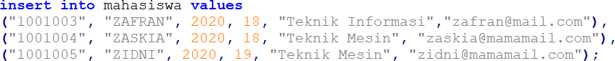

* + 1. Mengambil data (Select)

**Select** digunakan untuk melakukan pengambilan sejumlah data yang ada di dalam tabel untuk ditampilkan ataupun dimanipulasi.

* + - * Menampilkan seluruh isi data pada tabel

SELECT * FROM nama_tabel

Contoh:

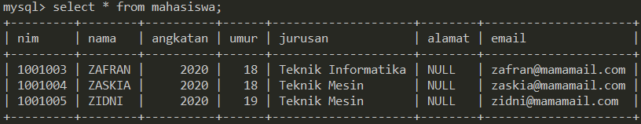

Gambar 4.1 Hasil tampilan data tampil mahasiswa

* + - * Menampilkan isi data pada kolom tertentu

SELECT kolom1, kolom2, kolomN FROM namatabel

Contoh:

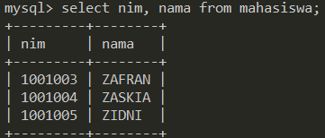

Gambar 4.2 Hasil tampilan kolom tertentu pada tabel

* + - * Menampilkan isi data pada tabel dengan satu kondisi tertentu

SELECT kolom1, kolom2, kolomN FROM nama_tabel

WHERE kolom=nilai

Contoh:

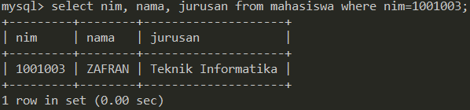

Gambar 4.3 Hasil tampilan kolom tertentu dengan kondisi tertentu pada tabel

* + - * Menampilkan isi data pada tabel dengan satu kondisi tertentu (**NOT**)

SELECT kolom1, kolom2, kolomN FROM namatabel

WHERE NOT kolom=nilai

Contoh:

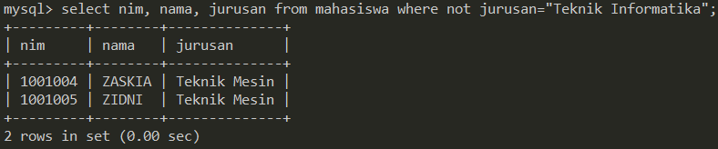

Gambar 4.4 Hasil tampilan kolom tertentu dengan kondisi tertentu (NOT) pada tabel

* + - * Menampilkan isi data pada tabel dengan satu kondisi NULL atau NOT NULL (**IS**)

SELECT kolom1, kolom2, kolomN FROM namatabel

WHERE kolom IS NULL

Contoh:

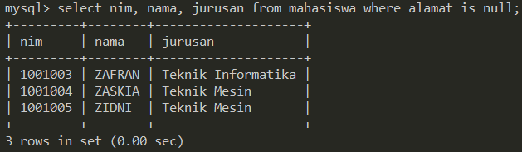

Gambar 4.5 Hasil tampilan kolom tertentu dengan kondisi data pada kolom ada yang null pada tabel

* + - * Menampilkan isi data pada tabel dengan lebih dari satu kondisi (**OR**)

SELECT kolom1, kolom2, kolomN FROM namatabel

WHERE kolom1=nilai1 OR kolom2=nilai2

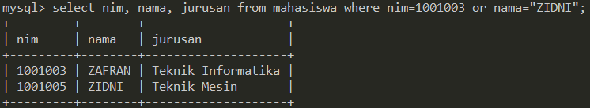Contoh:

Gambar 4.6 Hasil tampilan kolom tertentu dengan lebih dari satu kondisi pada tabel (OR)

* + - * Menampilkan isi data pada tabel dengan lebih dari satu kondisi (**AND**)

SELECT kolom1, kolom2, kolomN FROM namatabel

WHERE kolom1=nilai1 AND kolom2=nilai2

Contoh:

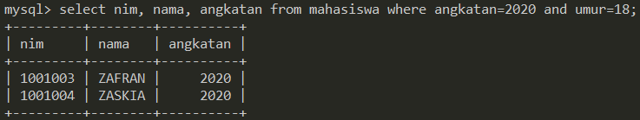

Gambar 4.7 Hasil tampilan kolom tertentu dengan lebih dari satu kondisi pada

tabel (AND)

* + - * Menampilkan isi data pada tabel dengan lebih dari dua kondisi gabungan (**OR**) dan (**AND**)

SELECT kolom1, kolom2, kolomN FROM namatabel

WHERE (kolom1=nilai1 or kolom2=nilai2)

AND

kolom3=nilai3

Contoh:

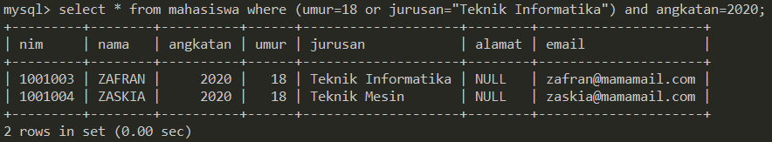

Gambar 4.6 Hasil tampilan kolom tertentu dengan lebih dari dua kondisi pada

tabel OR dan AND

* + - * Menampilkan isi data pada tabel hanya pada nilai yang berbeda (**DISTINCT**)

SELECT DISTINCT kolom

FROM namatabel

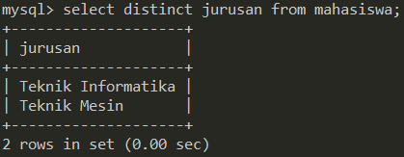Contoh:

Gambar 4.6 Hasil tampilan kolom distintc dari suatu tabel

* + - * Menampilkan isi data pada tabel dengan kondisi nilai mirip atau sebagian mirip (**LIKE**)

SELECT kolom1, kolom2, kolomN FROM namatabel

WHERE kolom LIKE <OPERATOR>

Tabel 4.1 Operator LIKE dan Keterangannya

|  |  |
| --- | --- |
| **Operator** | **Keterangan** |
| 'a%' | Nilai kolom dimulai huruf “a” |
| '%a' | Nilai kolom diakhiri huruf “a” |
| '%a%' | Nilai kolom mengandung huruf “a” |
| '_a%' | Nilai kolom mengandung huruf “a” pada posisi kedua |
| 'a_%' | Nilai kolom diawali huruf “a” dan memiliki minimal 2  karakter pada nilai kolom |
| 'a %' | Nilai kolom diawali huruf “a” dan memiliki minimal 3  karakter pada nilai kolom |
| 'a%o' | Nilai kolom diawali huruf “a” dan diakhiri huruf “z” |

Contoh:

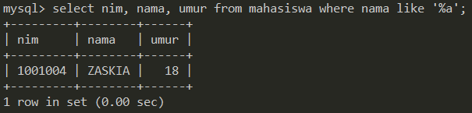

Gambar 4.7 Hasil tampilan data yang mengandung kata tertentu

* + - * Menampilkan isi data pada tabel dengan kondisi diantara dua nilai (**BETWEEN**)

SELECT kolom1, kolom2, kolomN FROM namatabel

WHERE kolom BETWEEN nilai1 AND nilai2

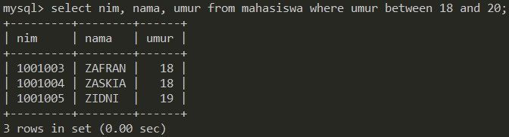Contoh:

Gambar 4.8 Hasil tampilan data di dalam dua nilai tertentu

* + - * Menampilkan isi data pada tabel dengan kondisi banyak nilai (**IN**)

SELECT kolom1, kolomN FROM namatabel

WHERE umur IN (nilai1, nilai2, nilaiN)

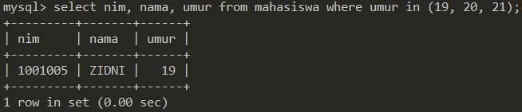Contoh:

Gambar 4.9 Hasil tampilan data yang termasuk salah satu nilai yang dinyatakan sebelumnya

* + - * Menampilkan isi data pada tabel dengan batasan jumlah tertentu (**LIMIT**)

SELECT kolom1, kolomN FROM namatabel LIMIT N

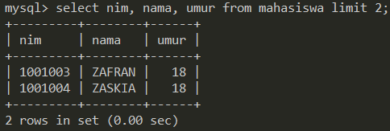Contoh:

Gambar 4.10 Hasil tampilan data dengan pembatasan tertentu

* + 1. Mengubah data (Update)

**Update** digunakan untuk mengubah data lama menjadi data baru. Perlu diperhatikan ketika melakukan proses update adalah bagian pemilihan data mana yang akan diubah, jika tidak ada kondisi tertentu yang ditambahkan maka proses update akan dilakukan pada semua data pada tabel yang dipilih.

UPDATE nama_tabel

SET kolom1=nilaibaru1, kolomN=nilaibaruN WHERE <KONDISI>

Contoh tanpa kondisi:

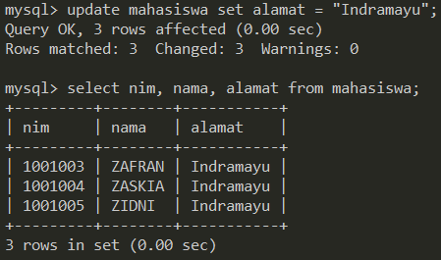

Gambar 4.11 Hasil tampilan update data

Contoh dengan kondisi:

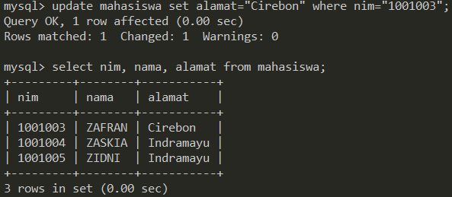

Gambar 4.12 Hasil tampilan update data dengan kondisi tertentu

* + 1. Menghapus data (Delete)

**Delete** digunakan untuk menghapus data pada suatu tabel. Sama seperti proses update, pada proses delete juga perlu memperhatikan bagian pemilihan data mana yang akan dihapus, jika tidak ada kondisi tertentu yang ditambahkan maka proses delete akan dilakukan pada semua data pada tabel yang dipilih.

DELETE FROM nama_tabel

WHERE <KONDISI>

Contoh:

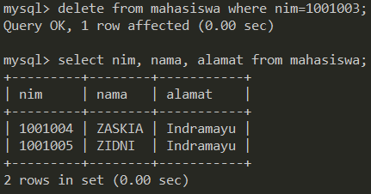

Gambar 4.11 Hasil tampilan delete data

# PELAKSANAAN PRAKTIKUM

Langkah-langkah praktikum online dengan MySQL Terminal:

1. Buka aplikasi Browser Web (misal: Google Chrome atau Mozilla FireFox)
2. Ketikan pada kolom url [http://elearning.ti.polindra.ac.id](http://elearning.ti.polindra.ac.id/), kemudian silahkan login ke akun elearning anda.
3. Pilih menu MySQL Terminal dan silahkan ketikkan “mysql login” lalu tekan tombol **Enter.**
4. Gunakan database `nimanda_kampus` yang sudah dibuat pada praktikum sebelumnya.
5. Ketikkan perintah dibawah ini untuk menyisipkan data ke tabel mahasiswa:



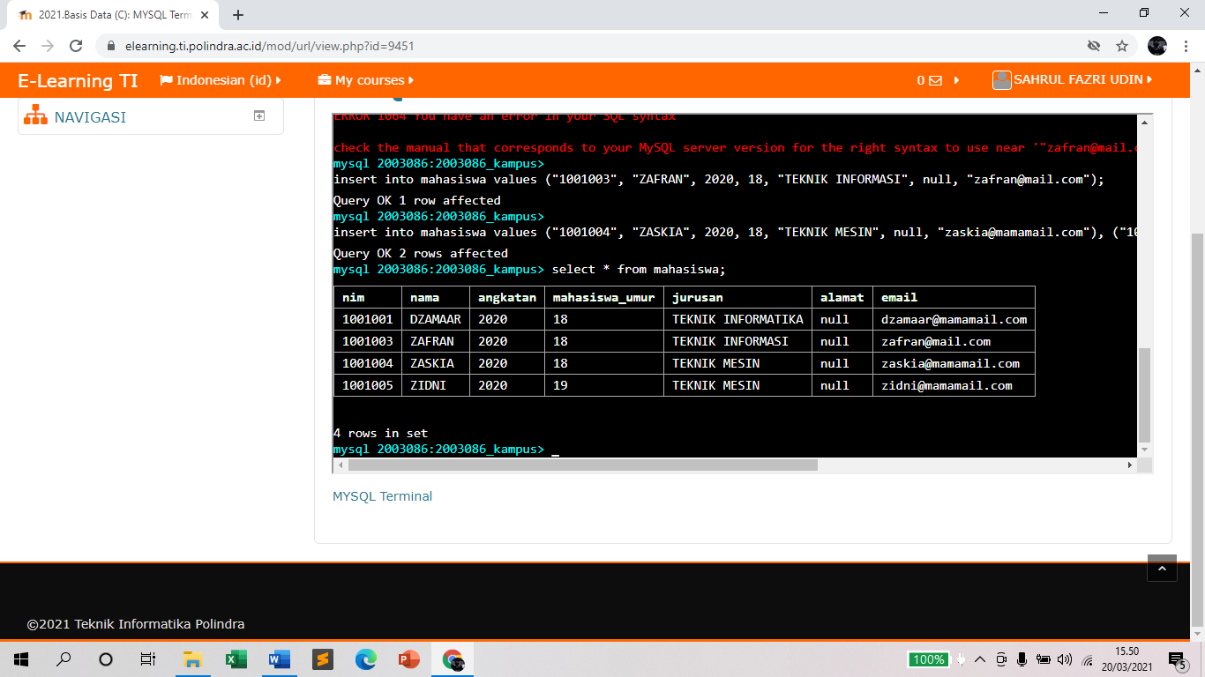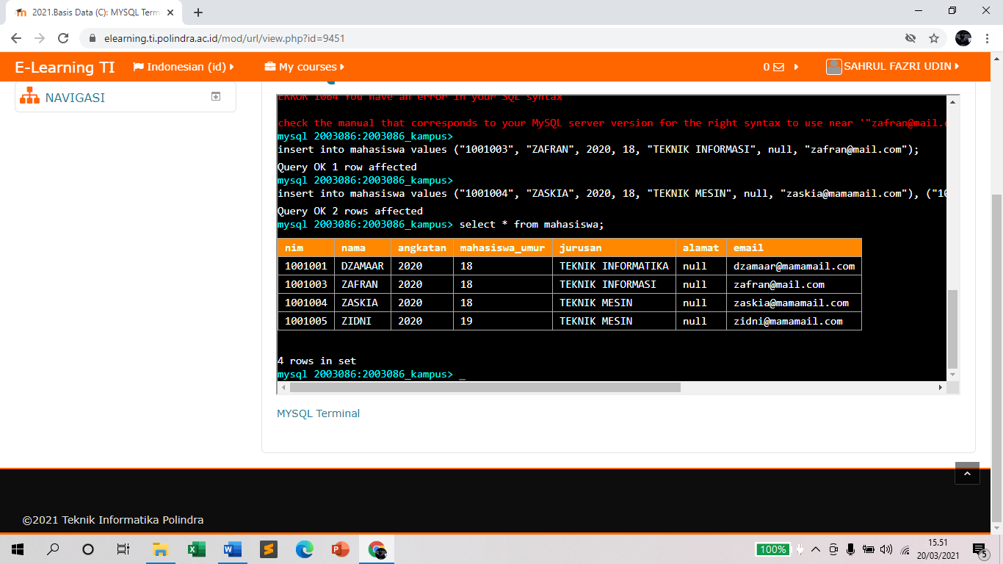

1. Ketikkan perintah `select * from mahasiswa` untuk melihat data pada tabel mahasiswa, seperti terlihat pada Gambar 4.1.

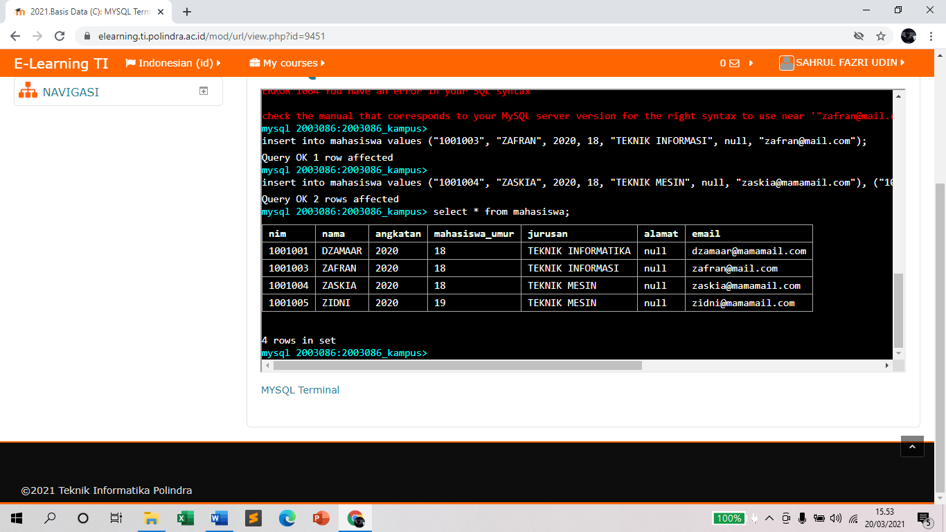

1. Ketikkan perintah `select nim, nama from mahasiswa` untuk melihat data kolom nim dan nama pada tabel mahasiswa, seperti terlihat pada Gambar 4.2.

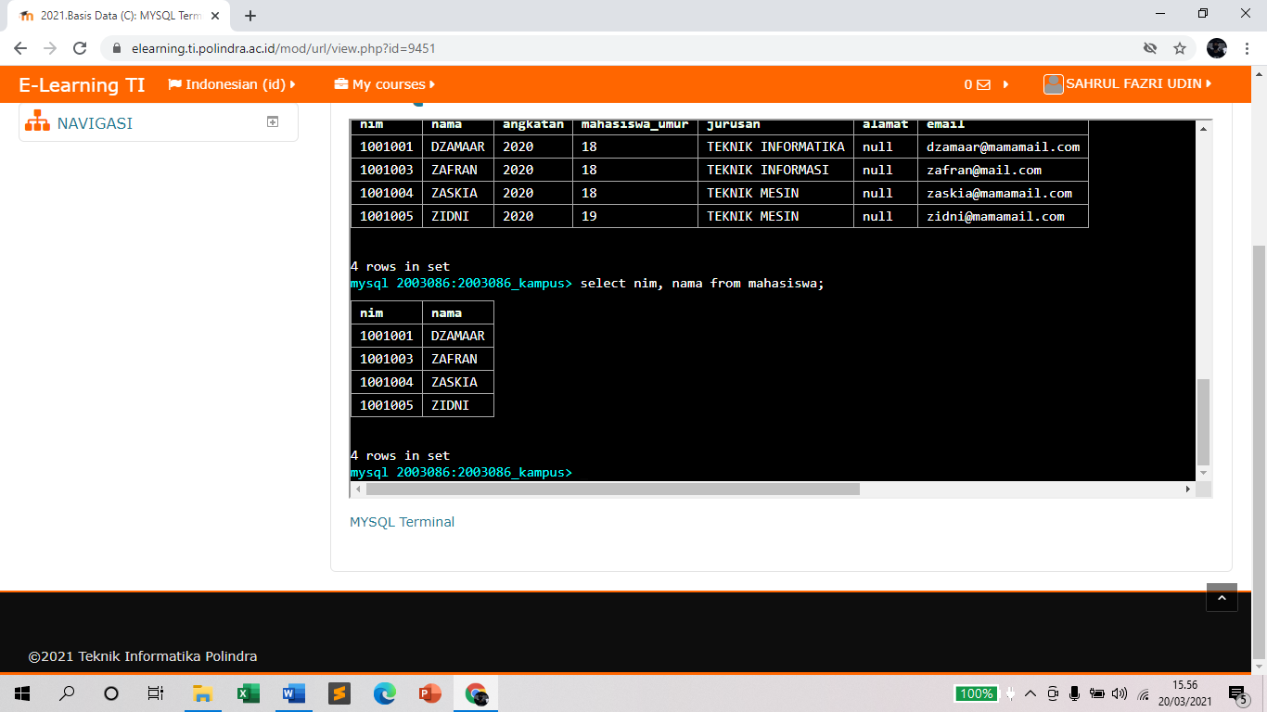

1. Ketikkan perintah `update mahasiswa set alamat=”indramayu” ` untuk mengubah data sehingga kolom alamat terisi dengan data “indramayu”.

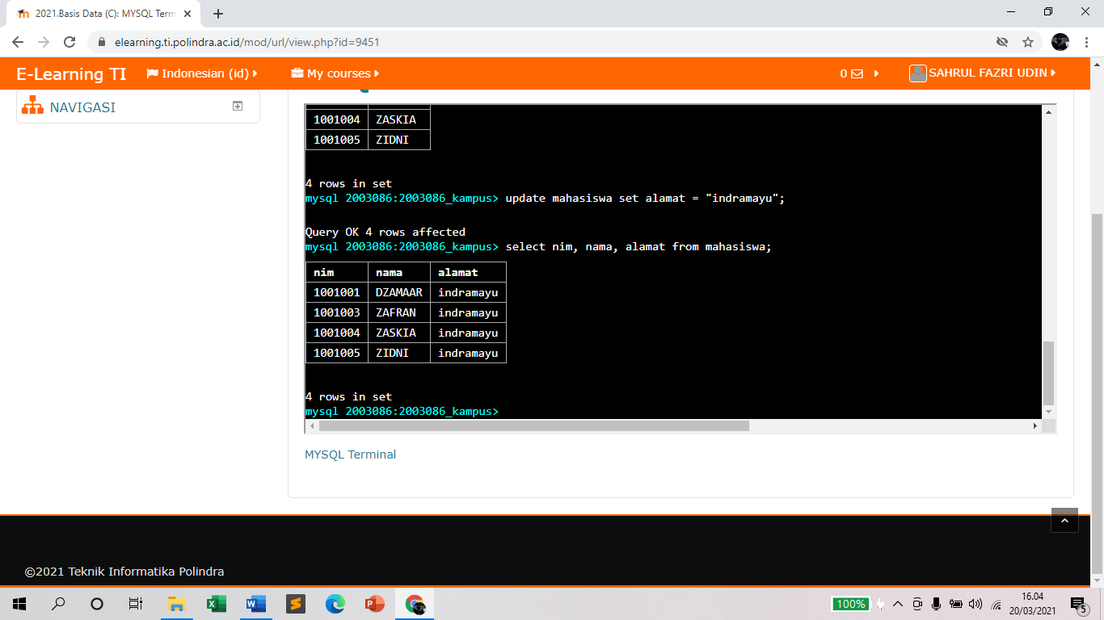

1. Ketikkan perintah `select nim, nama, alamat from mahasiswa` untuk melihat data kolom nim, nama dan alamat yang telah diupdate pada tabel mahasiswa, seperti terlihat pada Gambar 4.3.

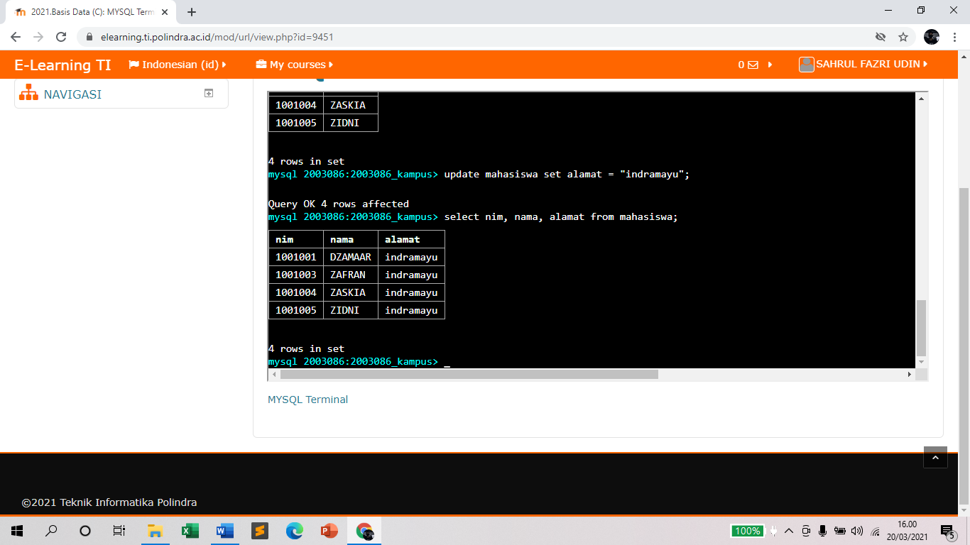

1. Silahkan buka menu log kueri dan pastikan perintah SQL yang sudah diketik di MySQL Terminal sudah ada.
2. Selesai.

# LATIHAN

1. 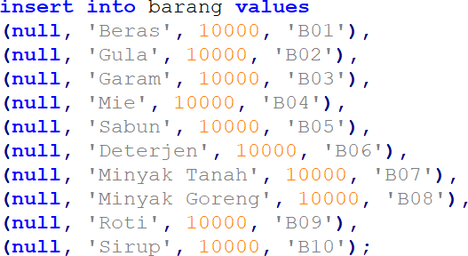Berdasarkan tabel barang yang sudah dibuat pada latihan sebelumnya. Ketikkan perintah kueri SQL berikut:

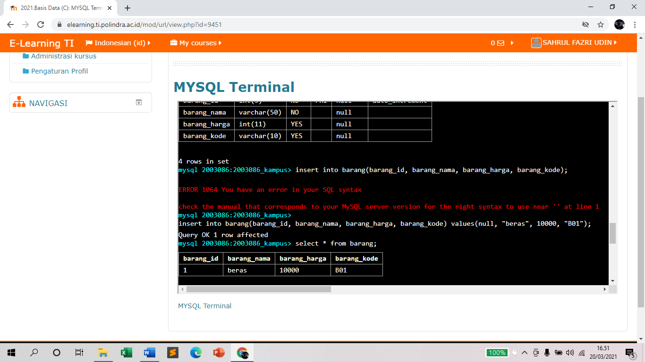

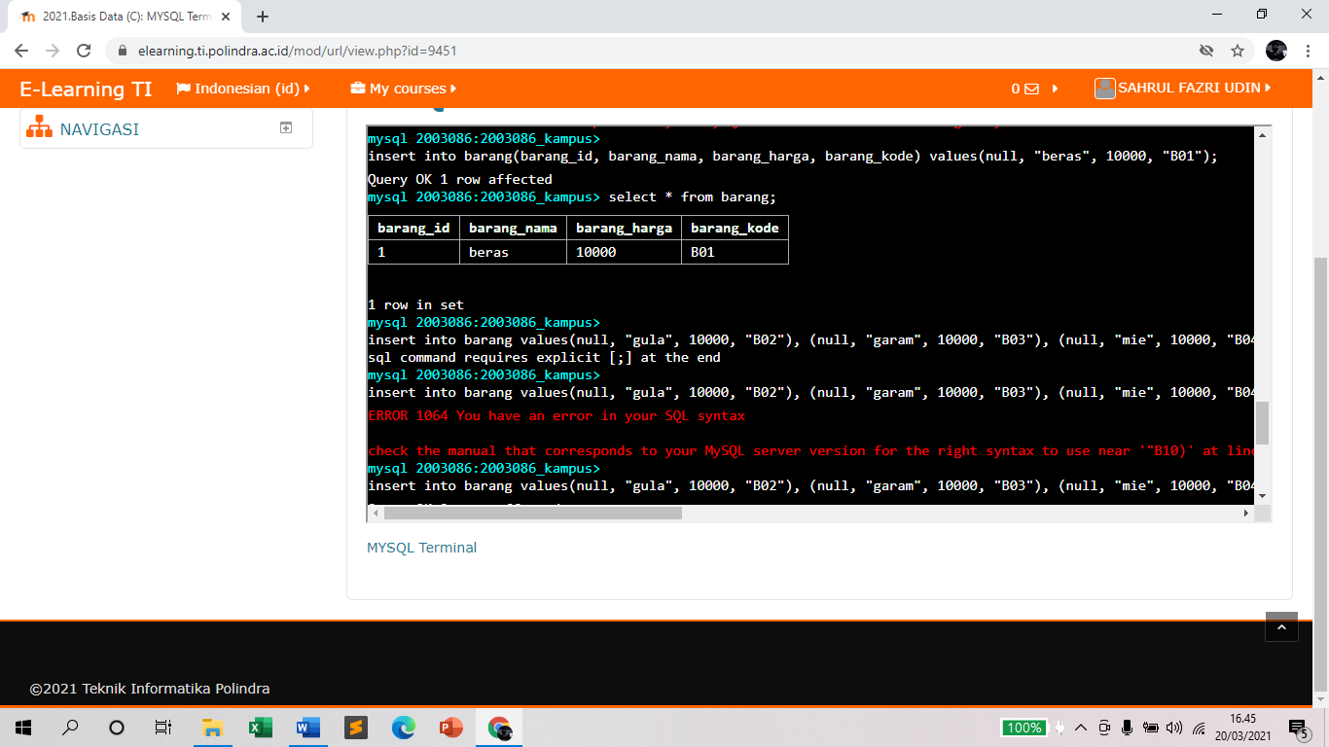

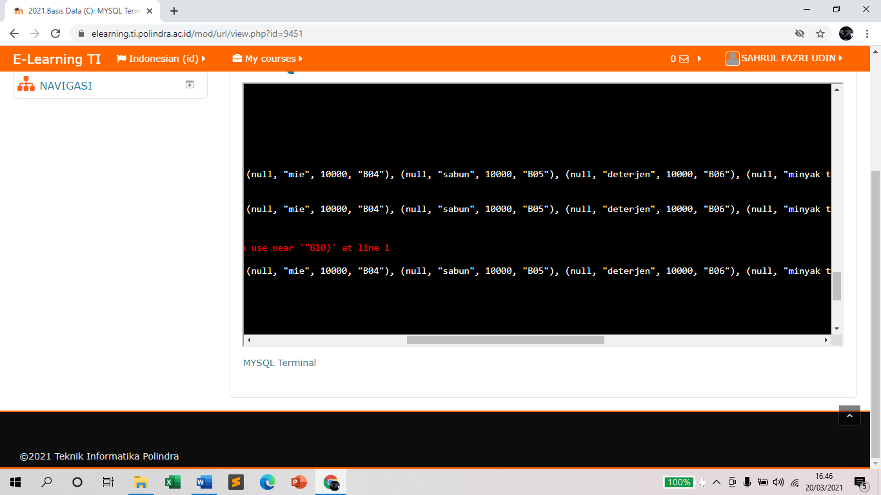

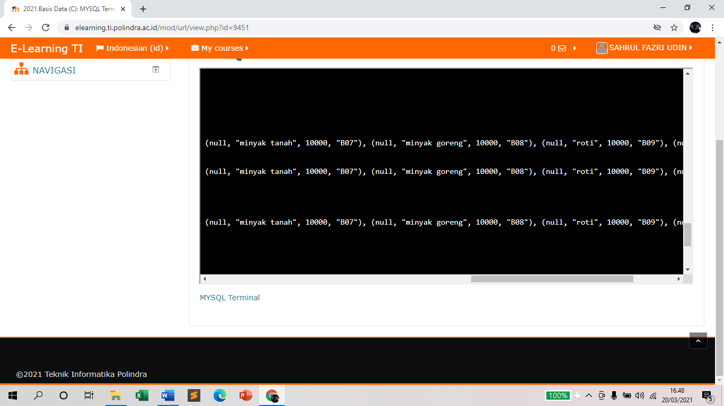

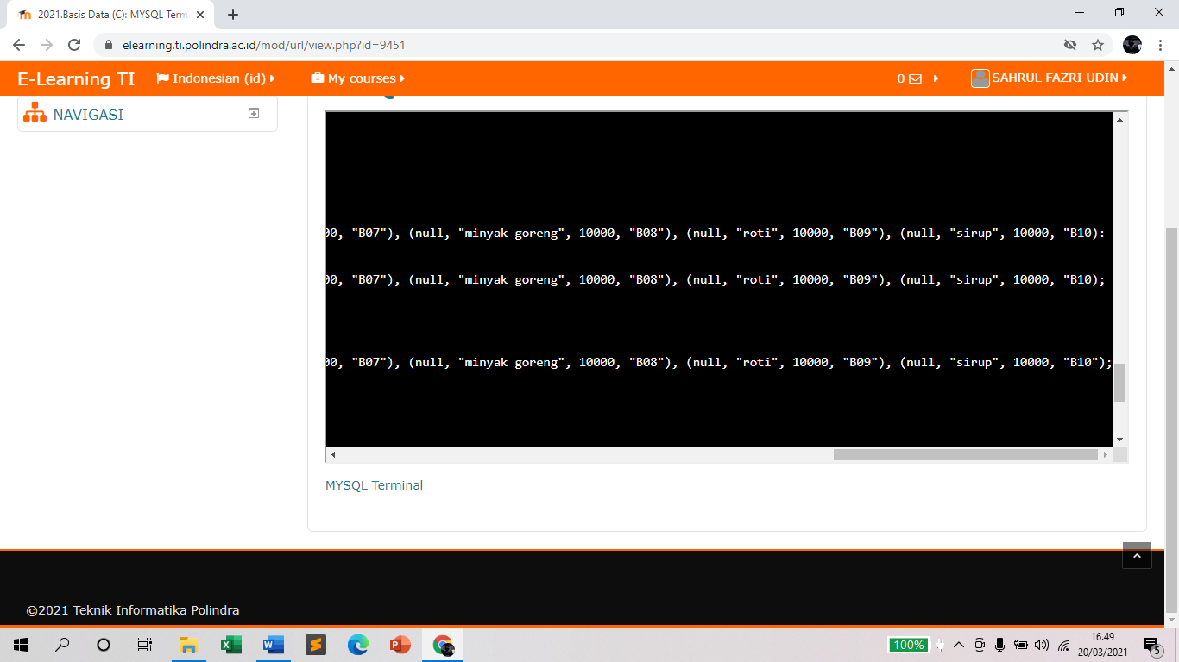

Tunjukkan hasilnya dengan cara ambil gambar atau screenshot hasil kueri tersebut!

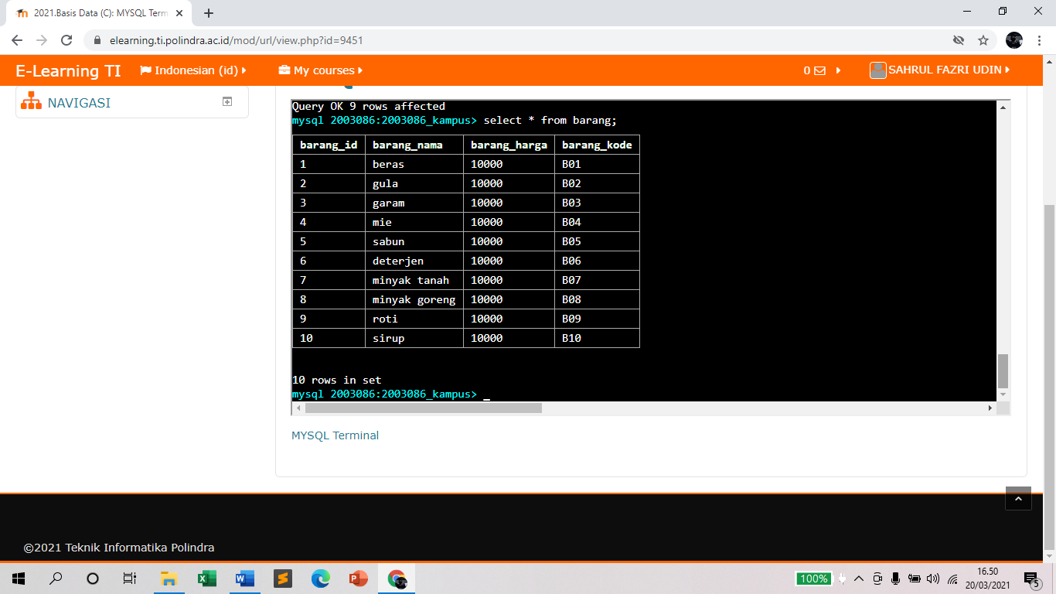

1. Ketikkan perintah kueri SQL berikut:

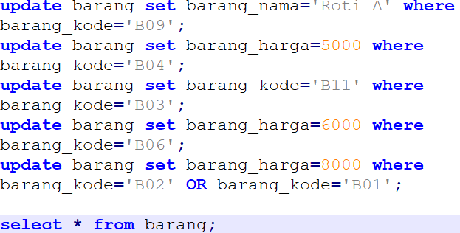

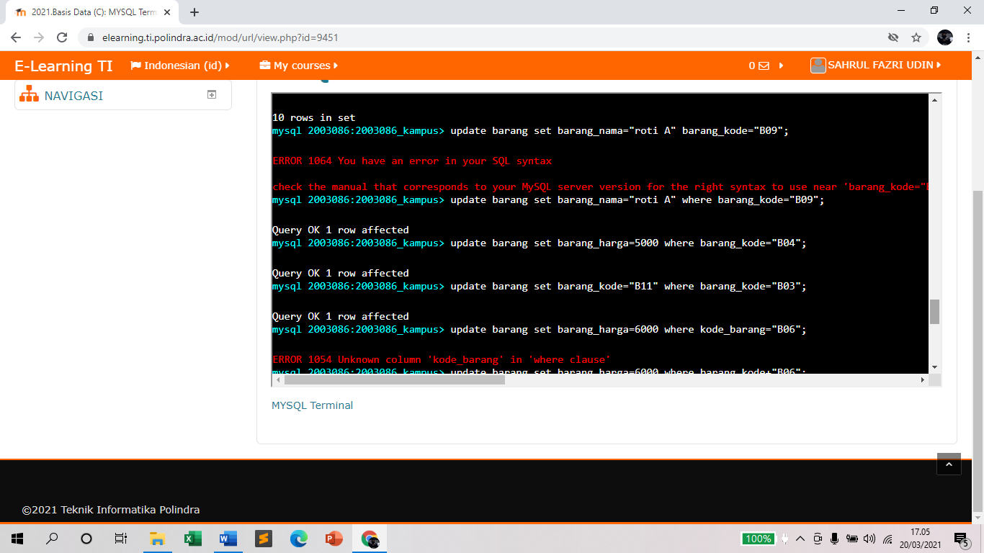

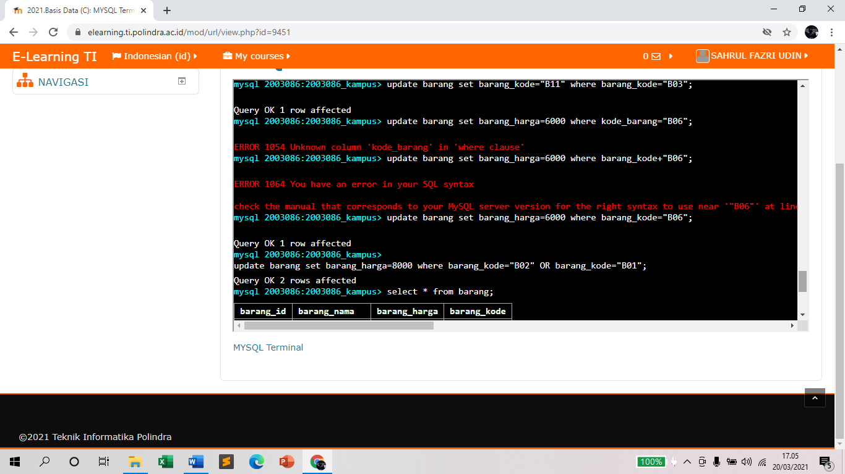

Tunjukkan hasilnya dengan cara ambil gambar atau screenshot hasil kueri tersebut!

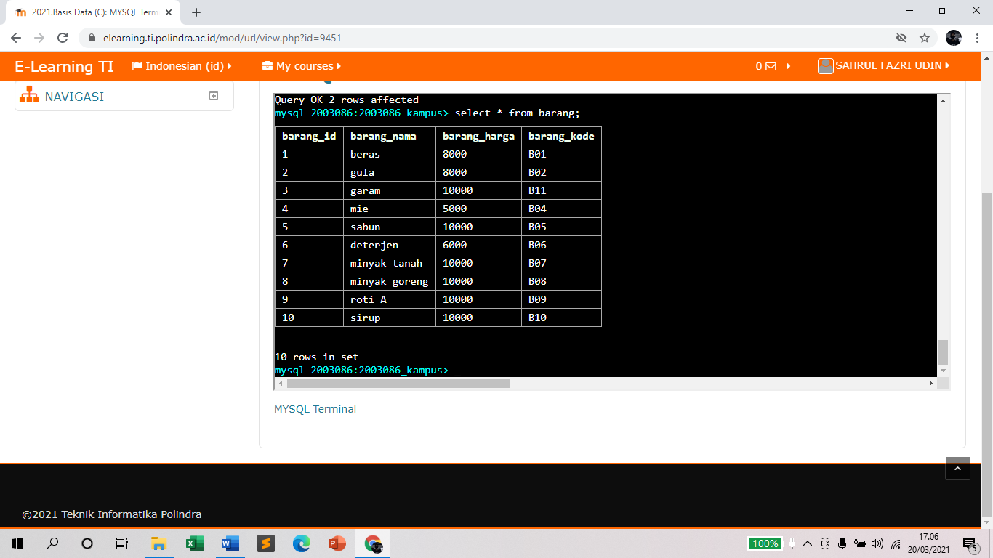

1. Ketikkan perintah kueri SQL berikut:



Tunjukkan hasilnya dengan cara ambil gambar atau screenshot hasil kueri tersebut!

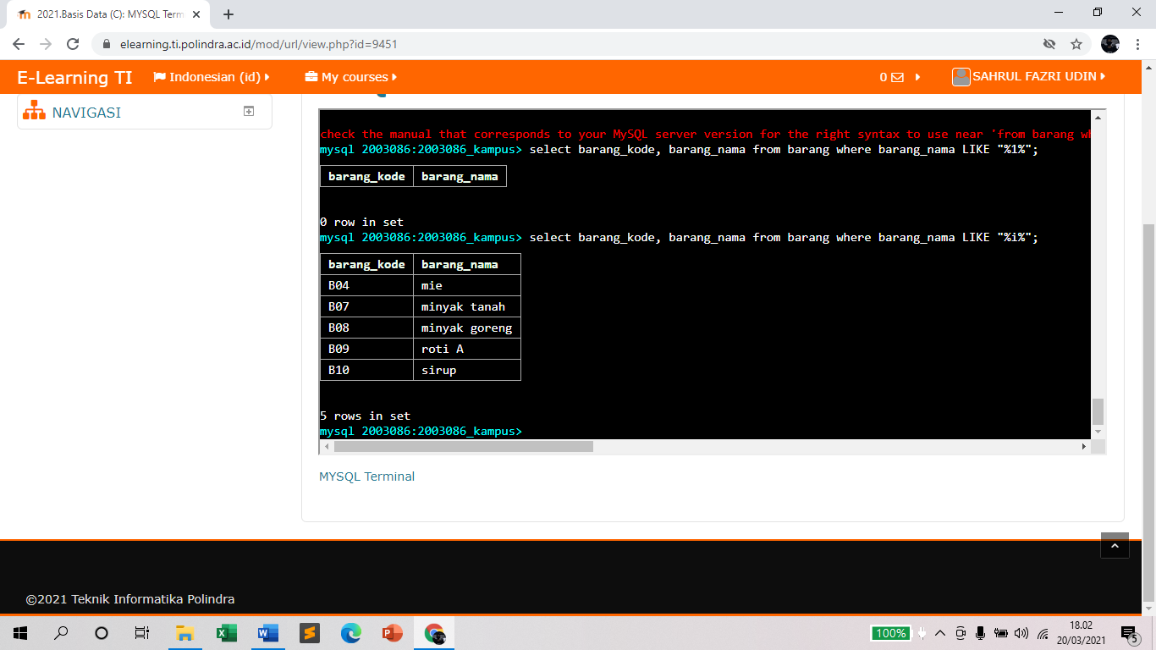

# TUGAS

1. Berdasarkan tabel karyawan yang sudah dibuat pada tugas sebelumnya yang terdiri dari 5 kolom. Buatlah kueri SQL untuk melakukan penyisipan data ke dalam tabel karyawan tersebut sebanyak 10 data!

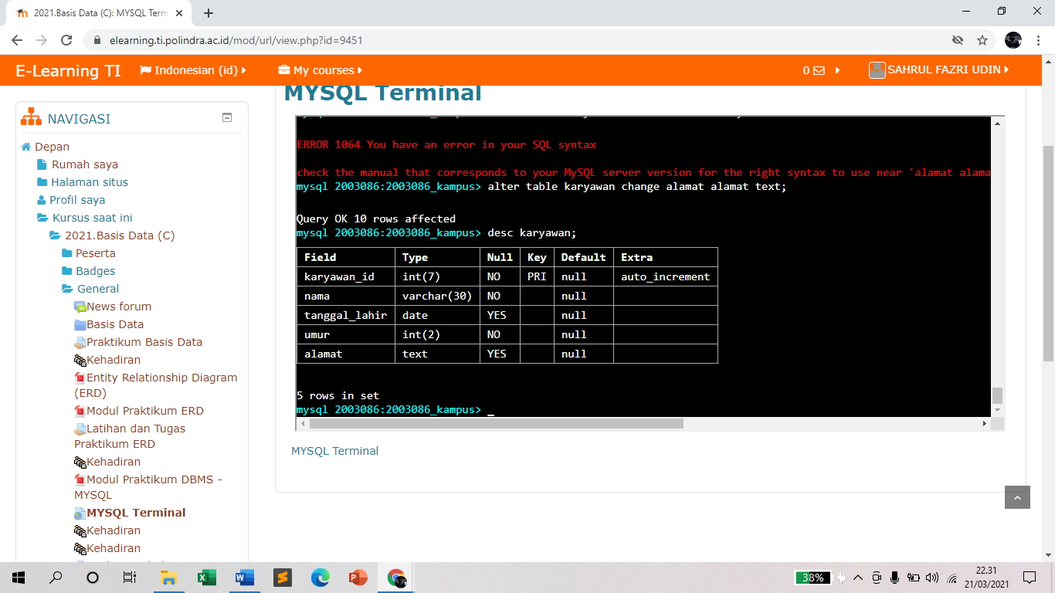

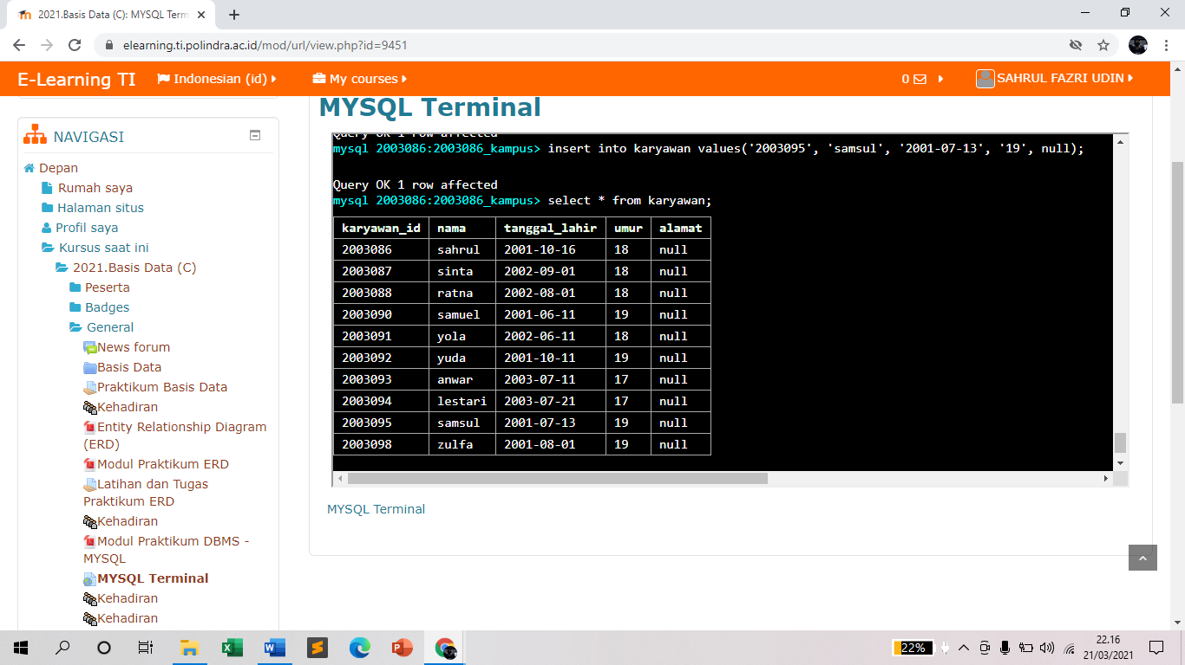

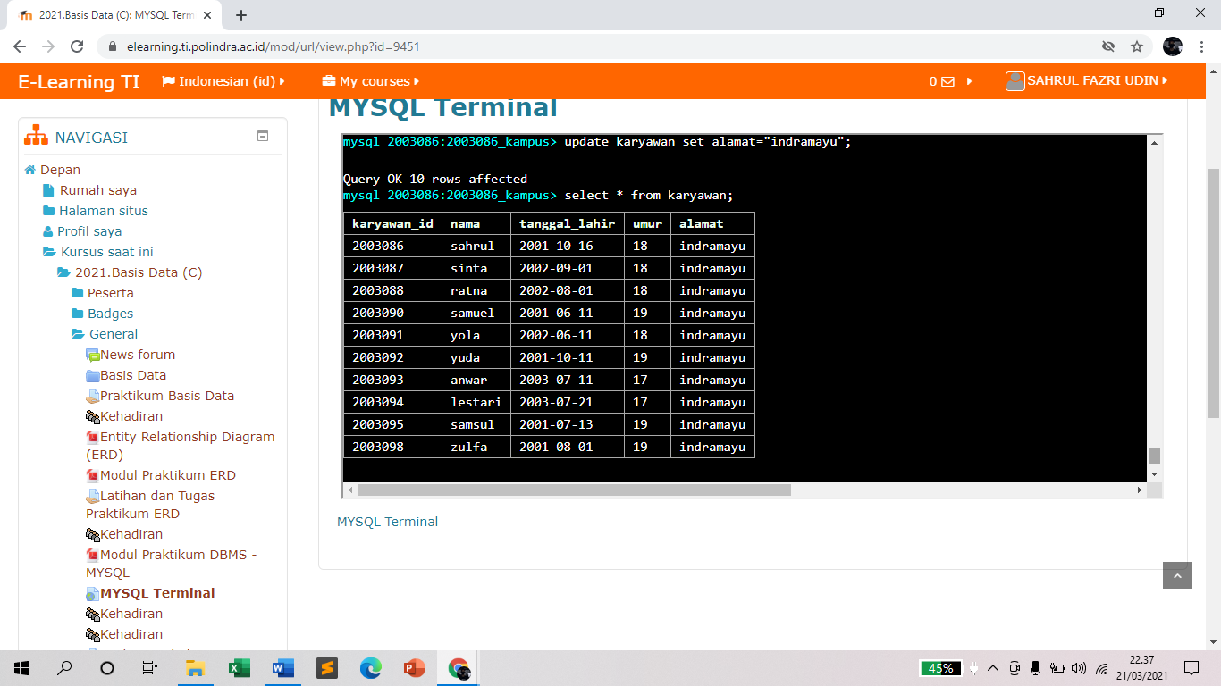

1. Buatlah 5 kueri SQL untuk mengambil data pada tabel karyawan dengan variasi nilai WHERE (kondisi) yang berbeda!

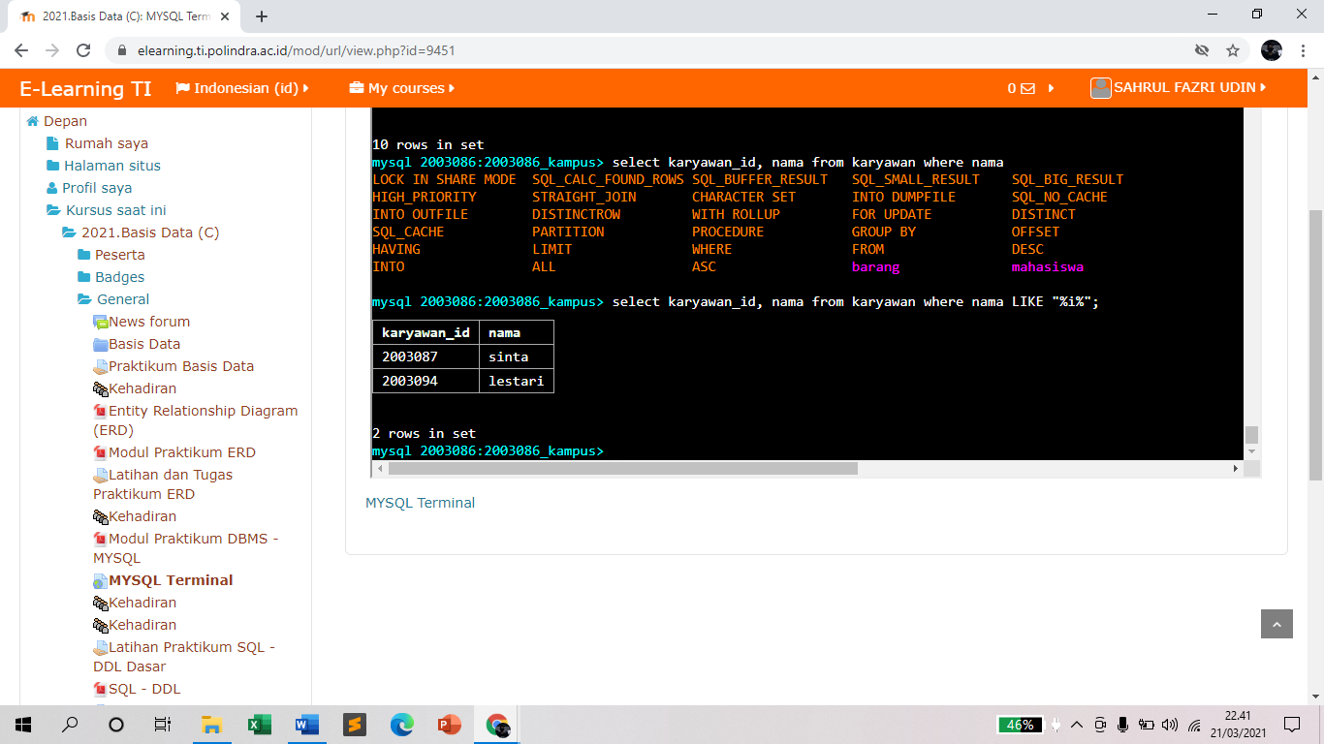

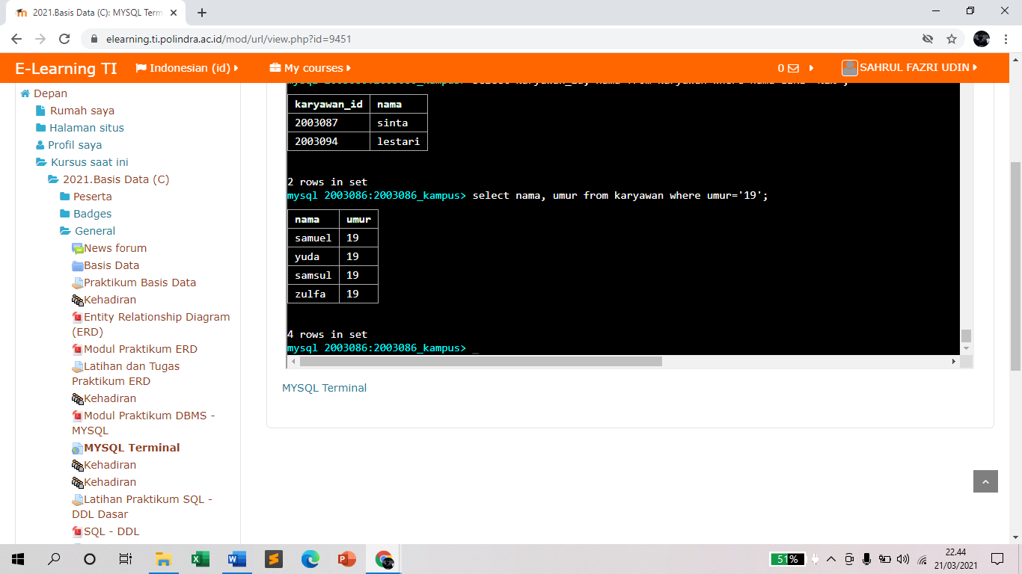

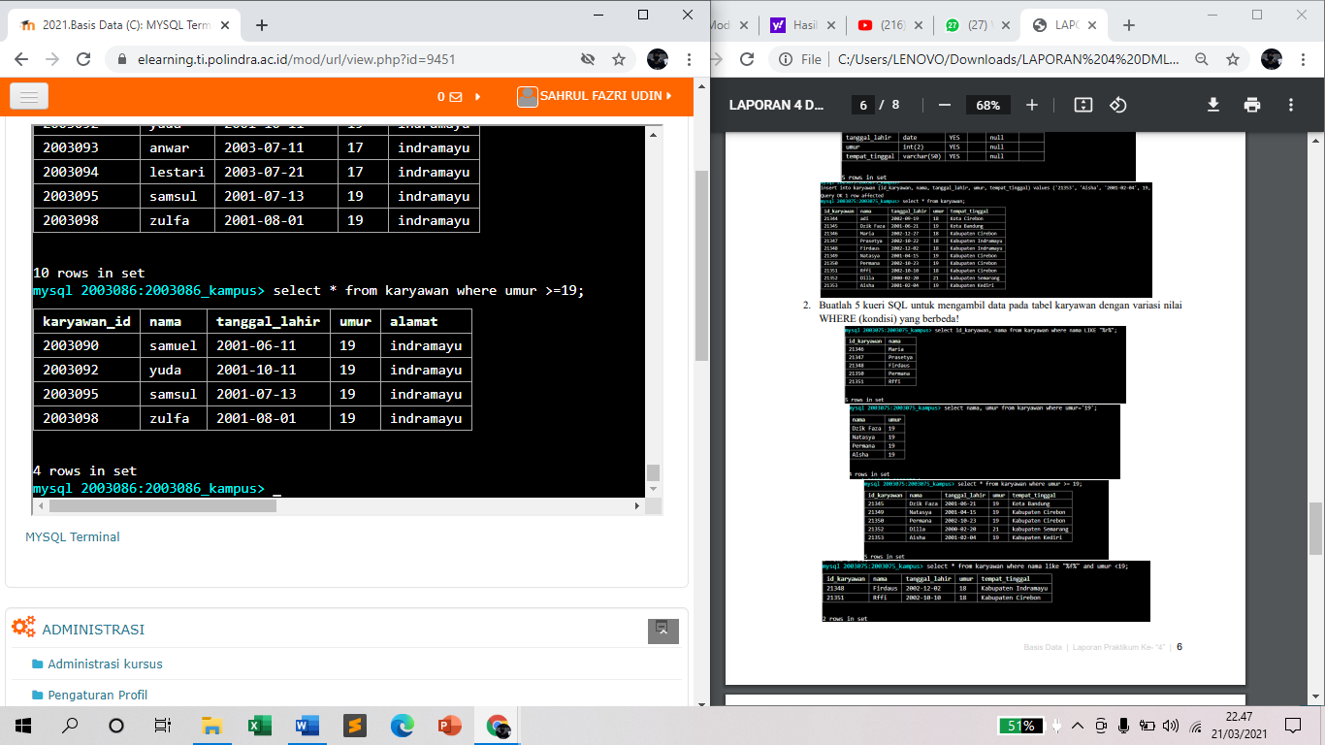

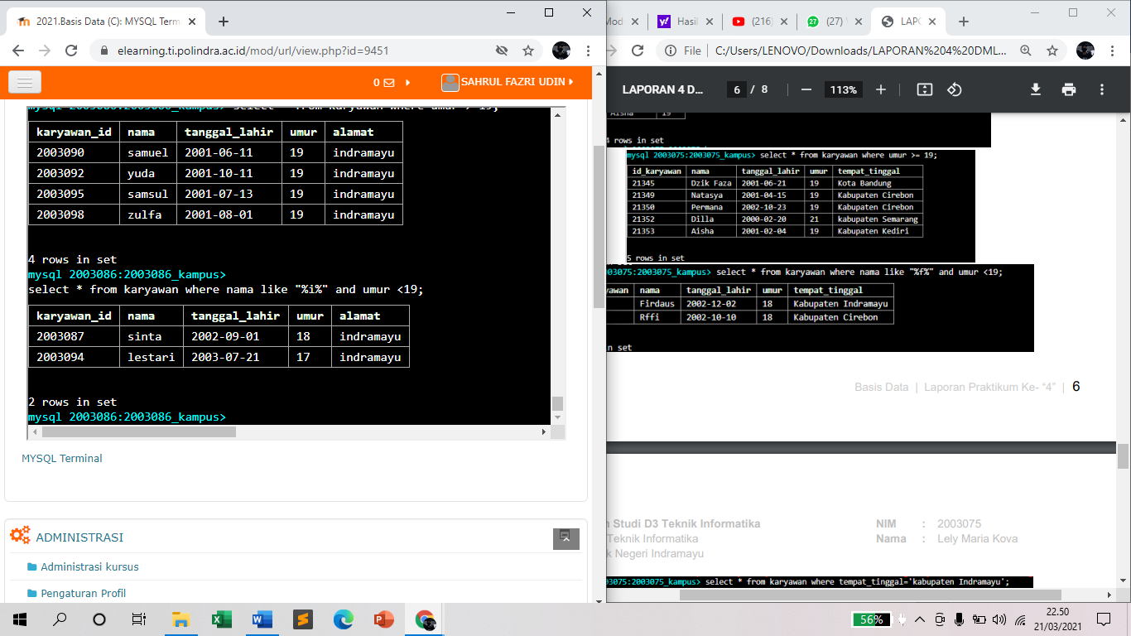

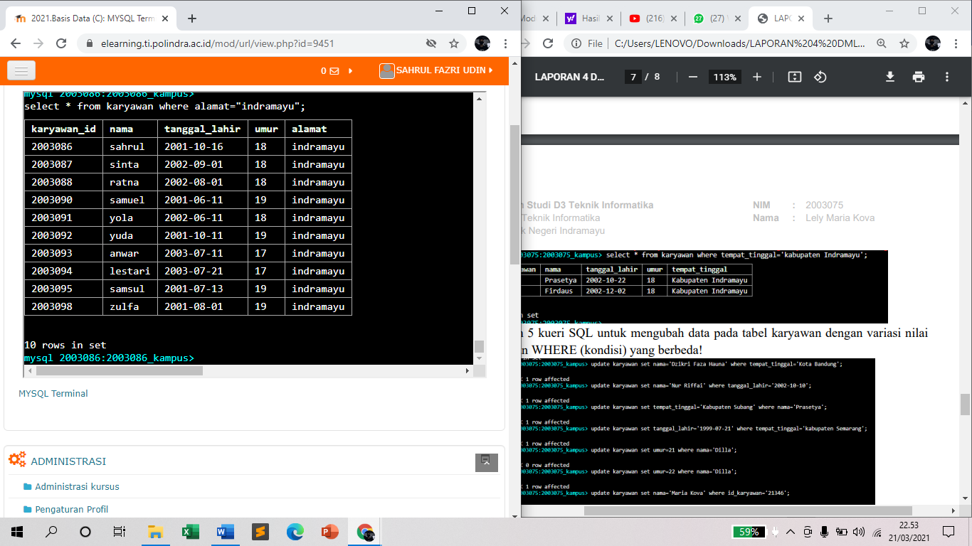

1. Buatlah 5 kueri SQL untuk mengubah data pada tabel karyawan dengan variasi nilai SET dan WHERE (kondisi) yang berbeda!

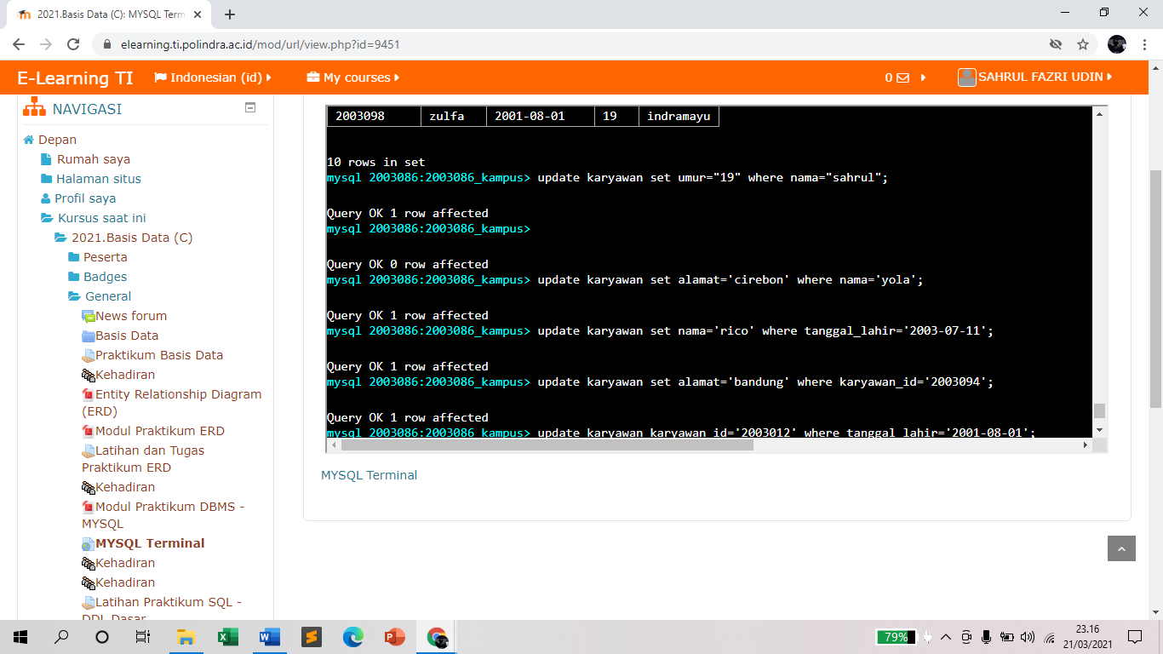

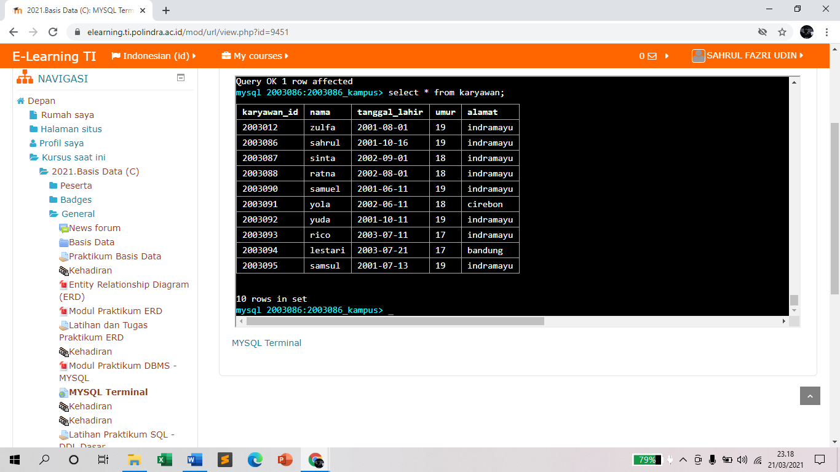

1. Buatlah 5 kueri SQL untuk menghapus data pada tabel karyawan dengan variasi nilai WHERE (kondisi) yang berbeda!

